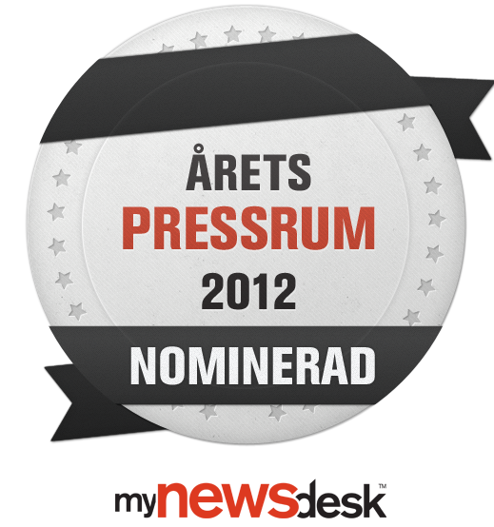

GI-boxen nominerad till Årets Nykomling på Mynewsdesk

GI-boxen, ett bolag under koncernbolaget Hälsa Invest AB blev idag nominerad till Årets Nykomling på PR-evenemanget Mynewsday i Stockholm.
Kategorin Årets Nykomling är inte branschspecifik. "I kategorin tävlar företag och organisationer som börjat jobba med sitt pressrum under 2012 och inte bara kommit igång snabbt utan även gör det extremt bra.", kan man läsa i MyNewsDesks egna pressmeddelande.
Vidare får man veta att "Alla de nominerade har visat att de hör till de allra bästa när det kommer till digital-PR. De har utnyttjat sina pressrum fullt ut och även visat på vilket resultat ett modernt PR-arbete ger."
Marknadsansvarig på GI-boxen och ansvarig för pressrummet på MyNewsDesk, Clara Öquist, är glad över nomineringen. "Vi har alldeles nyligen börjat jobba aktivt med vårt pressrum och väntade oss inte en nominering men är naturligtvis jätteglada! Det är ju ett kvitto på att vårt digitala PR-arbete är bra."
Via länken nedan kommer man till MyNewsDesks pressmeddelande:
Första nomineringarna till Årets Pressrum
---
Hälsa Invest AB är koncernbolaget för en grupp av hälsoorienterade företag. GI-boxen lanserades hösten 2010 och levererar nyttig, färdiglagad mat till privatpersoner och företag. Bolaget drivs i samarbete med vikt- och hälsosajten GI Viktkoll med bas i Stockholm. Bolagets grundare och VD är GI-experten Ola Lauritzson.

För mer information:
www.halsainvest.se
Sveavägen 135
113 46 Stockholm

www.giviktkoll.se
www.giboxen.se

